
Cours - Thème: Python - Je fais des rosaces avec Turtle
Lien vers une interface de programmation en ligne
https://repl.it/languages/python3

Lien vers un site permettant d’installer une interface de programmation
https://thonny.org/

QrCode pour la prise en main de Thonny →

Objectif
Créer des jolis dessins avec python en utilisant la bibliothèque Turtle et comprendre les paramètres et les boucles

Table des matières
​1​ Rappel des commandes principales
​2​ Premiers pas vers la rosace
​3​ La rosace finale​
​4​ Le challenge spirale​

​1​ Rappel des commandes principales
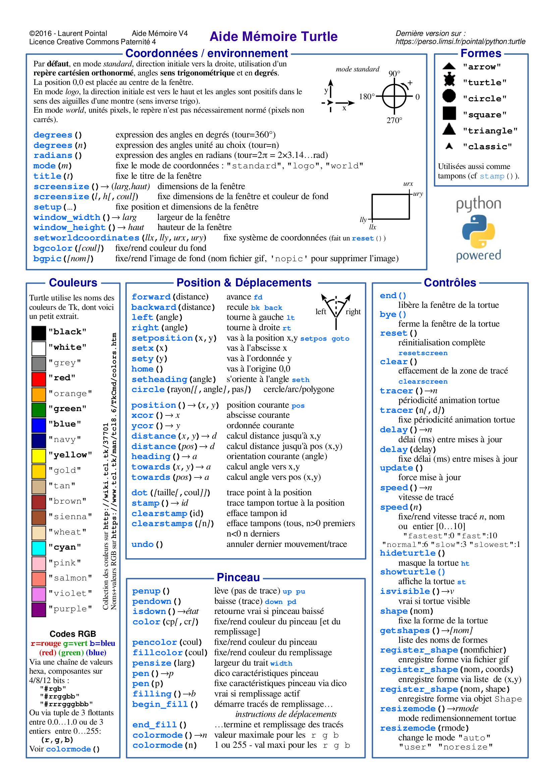
Avec ceci vous pouvez tout dessiner!
Source https://perso.limsi.fr/pointal/_media/python:turtle:turtleref.pdf

​2​ Premiers pas vers la rosace
Votre objectif est d’écrire des petits programmes répondant aux objectifs suivants. Puisque nous utilisons Turtle, ne pas oublier d’appeler cette bibliothèque, donc vos programmes commenceront toujours par:
from turtle import *

- Objectif 1: Tracer des cercles
Tracer deux cercles de rayon 100 décalés dont les centres sont décalés de 100.
J’ai eu besoin de circle, pendown, penup
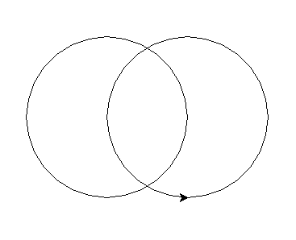

Votre code:


Vos remarques:

- Objectif 2: Tracer le début d’une rosace comme quand on était jeune

Tester le code suivant en mode débug et commenter la colonne de droite du tableau suivant:

Script | Vos commentaires  Commenter chaque ligne commençant par #
from turtle import *  # dessin des axes  home()  penup()  goto(-200,0)  pendown()  fd(400)  penup()  goto(0,-200)  pendown()  left(90)  fd(400)  penup()  home()  # cercle centre 0,0  pencolor("red")  goto(0,-50)  pendown()  circle(50)  penup()  home()  # 1er cercle bleu  goto(0,-50)  circle(50,30)  dot()  penup()  right(90)  forward(50)  right(-90)  pendown()  pencolor("blue")  circle(50)  penup()  home()  # 2eme cercle bleu  goto(0,-50)  circle(50,30+60)  dot()  penup()  right(90)  forward(50)  right(-90)  pendown()  circle(50)  penup()  home()  # 3eme cercle bleu  # 4eme cercle bleu  # 5eme cercle bleu  # 6eme cercle bleu | # from… =...  # un commentaire commence par #  # home()=...  # penup()=...  # goto(x,y)=...  # pendown()=...  # fd()= raccourci de forward()=...  # home()= retour à l’origine et orientation de...  # pencolor(“ “)=...  # circle(50,30)=...  # dot()=...  # pourquoi un right(90) ici?=...  # pourquoi le 60 dans circle(50,30+60)?=...  # Les lignes suivantes ne servent à rien pour l’instant!!!

Vos remarques si besoin:

​3​ La rosace finale​
- Objectif 3: Tracer le début d’une rosace comme quand on était jeune
Vous pouvez aborder la suite en 2 temps ou faire une proposition de script final directement. L’objectif est de dessiner une rosace de 6 cercles bleus autour du cercle central rouge.
- en deux étapes:
  - faire une proposition pour les 3eme, 4eme, 5eme et 6eme cercle en vous inspirant fortement (copier/coller avec une légère modif du code traçant le # 2ème cercle bleu)
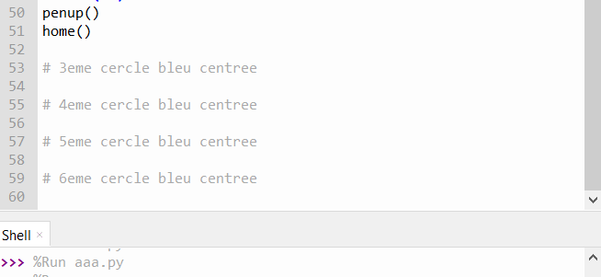
  - Comprendre que tous les cercles bleus peuvent intégrer une boucle for i in range(6)
  - Comprendre la subtile ligne 42 et la modifier en conséquence (elle devrait selon moi contenir un i entre autre ;)
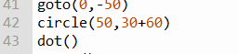
  - Tester votre script et le simplifier car vous tracez probablement 2 fois un même cercle ;)
- en une étape:
  - proposer un script avec une boucle donnant ceci:
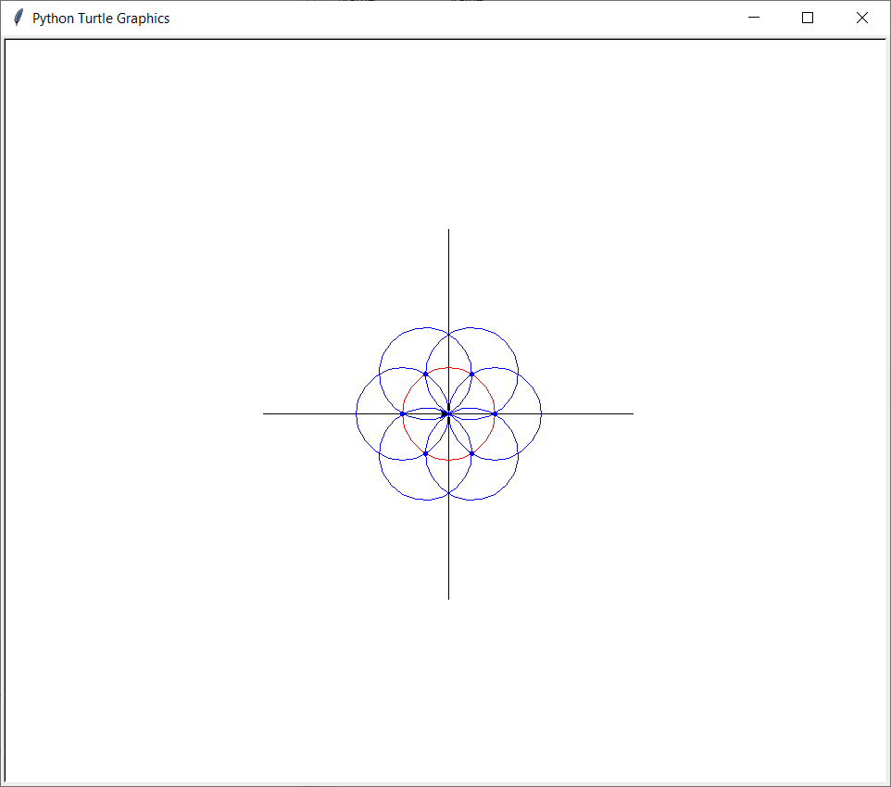

Votre code final:

​4​ Le challenge spirale​
- Challenge final: The spirale...

Faire ce joli escargot!
Pour vous aider:
- j’ai repris les lignes de code traçant le dessin des axes
- je dessine des moitiés de cercle donc je tourne de 180 degrés
- mon premier demi-cercle fait 10 de rayon
- j’augmente ce rayon de 10 pour chaque nouveau ½ cercle
- et pour info j’ai bouclé 10 fois
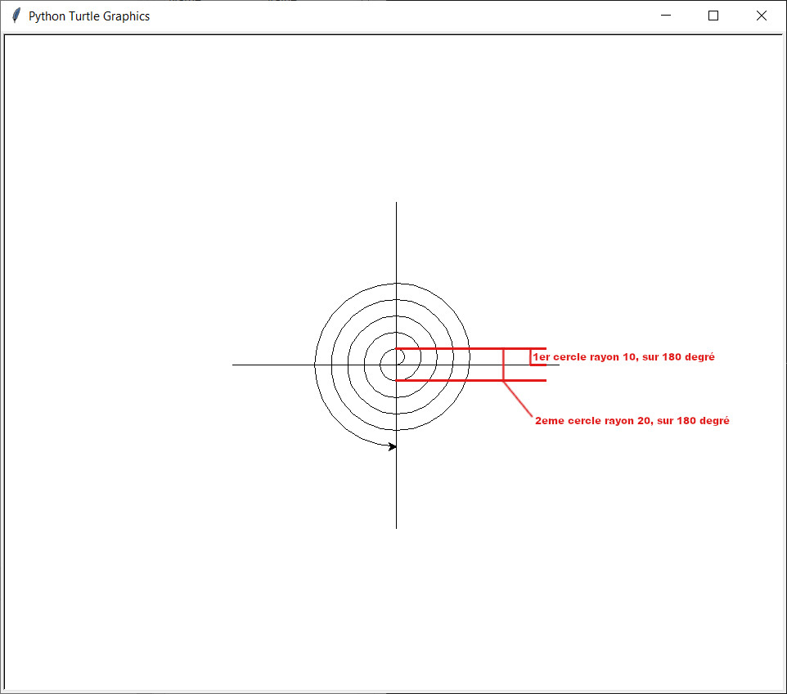
Et pour vous motivez, cadeau d’un script
Alors vous avez fait comment? Votre code final:

